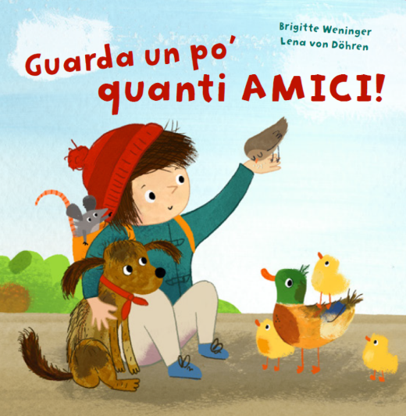

Brigitte Weninger / Lena von Döhren: Croato
Guarda un po’ quanti amici! Hrvatski

NordSüd Verlag 2019

(Coper-tina) | Guarda un po’ quanti amici! | Pogledaj, moji drugari!
(quarta pagina di copertina ) | Anna fa una passeggiata nel parco. Chi incontra?  Una storia divertente, ricca di piccole e grandi sorprese. | Ana želi posjetiti svoje životinje – prijatelje u parku. Ali, gdje su se oni sakrili?  Jedna vesela knjiga s puno živopisnih detalja za male istraživače.
(p. 2) | Anna vuole andare al parco.  Dov'è lo zaino?  Dov'è la giacca?  Dov'è la scarpa? | Ana želi ići u park.  Gdje je ruksak?  Gdje je jakna?  Gdje je cipela ?
(p. 4) | Anna corre allo stagno.  Chi la sta aspettando? | Ana skakuće do ribnjaka.  Tko je tamo čeka?
(aletta p. 5) | QUA QUA!  Buongiorno, cari anatroccoli! | KVA – KVA!  Dobar dan, drage patkice!
(p. 6) | Anna continua a correre.  Chi c'è dietro i cespugli? | Ana ide dalje.  Tko je to iza grma?
(aletta p. 7) | BAU BAU!  Ciao, cagnolino! | AV - AV!  Zdravo, psiću!
(p. 8) | Anna vede un buco nel prato vicino allo steccato.  Chi si nasconde? | Ana ugleda rupu u zemlji kraj ograde.  Tko živi ovdje?
(p. 9) | SQUIT SQUIT!  Un topolino! | PIIP – PIIP!  Hu - hu, mišić!
(p. 10) | Anna sente un fruscio sotto un mucchio di foglie. Chi sarà? | Ana nastavlja dalje do hrpe lišća.  Tko to šuška u njoj?
(aletta p. 11) | SNUFF SNUFF!  Ciao, piccolo riccio! | ŠNUF – ŠNUF!  Hej, ježić!
(p. 12) | Anna sente un rumore sull'albero.  Chi sta svolazzando lassù? | Ana čuje nešto u drvetu.  Tko to okolo leprša?
(aletta p. 13) | CIP CIP!  Ciao, passerotti! | ŽIV - ŽIV!  Zdravo, vrapčići!
(p. 14) | Ora anche Anna ha fame.  Ma lo zaino è vuoto.... | Sada je i Ana ogladnjela.  Ali, ruksak je prazan...
(aletta chiusa p. 15) | ANNA! ANNA! | Ana! Ana!

Traduzione: Ivana Ikonic, Raska Hajdarhodzic

www.natiperleggere.ch

Coordinazione delle traduzioni: Interbiblio in cooperazione con Bibliomedia e ISMR

